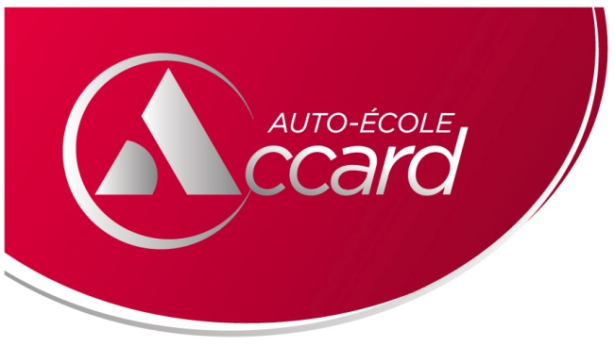

PLAN DE GESTION DES RECLAMATIONS

Afin de renforcer la relation que nous entretenons avec nos élèves et améliorer de manière continue la qualité de nos services, nous avons mis en place une procédure de gestion des réclamations décrite ci-dessous.

* ***QU’EST-CE QU’UNE RECLAMATION ?***

Une réclamation est l’expression d’un mécontentement écrit ou verbal, justifié ou non, de l’un de nos élèves ou d’un tiers mettant en cause directement ou indirectement un service, une personne ou une prestation de l’auto-école ACCARD et susceptible de porter atteinte à l’image de notre entreprise ou de colporter un risque pouvant engager notre responsabilité.

**Ne sont pas considérées comme des réclamations :** les simples demandes d’information ou de corrections, d’avis, de clarification, de service ou de prestation.

**Sont considérées comme des formes de réclamations :** courriers de réclamations par lettre simple ou en recommandée, mails ou appels téléphoniques, réclamations verbales en face à face.

* ***PROCEDURE DE GESTION DES RECLAMATIONS***

1. **RECUEIL DE LA RECLAMATION PAR LA SECRETAIRE DE L’AUTO-ECOLE ET TRANSMISSION A LA DIRECTION**

Toutes les réclamations (écrites ou verbales) doivent être obligatoirement recueillies par écrit afin d’être traitées. Elles doivent être transmises dans les 48 heures à la direction par mail à l’adresse suivante : [accard.patrice@cegetel.net](mailto:accard.patrice@cegetel.net) **et doivent indiquer :**

* **L’objet** de la réclamation
* **L’identité** du réclamant
* **Le contrat, produit ou service** visé par la réclamation
* Le cas échéant**, les personnes visées** par celle-ci
* **Une description synthétique** de la situation litigieuse
* **La copie**, quand elle est formulée par écrit, **de la réclamation**.

La réclamation sera alors consignée dans les archives de l’auto-école ACCARD

1. **REPONSE DE LA DIRECTION AU RECLAMANT**

En fonction de la nature de la réclamation, la direction s’engage à traiter et à apporter une réponse **dans les 15** **jours à compter de la réception de la réclamation**.

**La réponse pourra être adressée :**

* Directement au réclamant par la direction soit verbalement (entretien ou appel téléphonique), soit par écrit (lettre simple ou en recommandée, mail)

1. **REPONSE DU RECLAMANT ET ISSUE DE LA RECLAMATION**

**Toutes les réclamations doivent faire l’objet d’une réponse**. Celle-ci sera archivée par l’auto-école ACCARD

Lorsque la réponse apportée à la réclamation aboutit à un rejet partiel ou total de la demande du client, celui-ci pourra saisir « l’AME Conso » par internet : [www.mediationconso-ame.com](http://www.mediationconso-ame.com) ou par courrier à AME Conso, 197 boulevard St Germain 75007 Paris